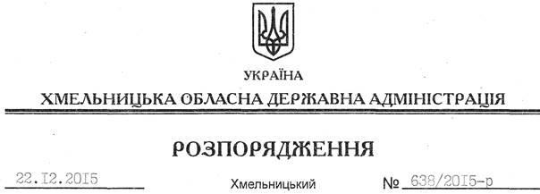

Про внесення змін до розпорядження голови обласної державної адміністрації від 18.03.2015 № 125/2015-р

На підставі статті 39 Закону України “Про місцеві державні адміністрації”:
Внести зміни до розпорядження голови обласної державної адміністрації від 18.03.2015 № 125/2015-р “Про склад колегії Хмельницької обласної державної адміністрації”, замінивши у пункті 1 рядок:
“Загородний  Михайло Васильович | – | голова обласної державної адміністрації”

на:
“Загородний  Михайло Васильович | – | голова обласної ради (за згодою)”.

Перший заступник
голови адміністрації В.Процюк

